**自动控制理论A**

**Matlab**仿真实验报告

实验名称： 基于根轨迹的性能分析和线性系统频率特性分析

姓 名：

学 号：

班 级：

撰写日期： 2021年12月27日

哈尔滨工业大学（深圳）

一、基于根轨迹的性能分析

**1.对开环传递函数，和分别画出关于根轨迹增益的闭环根轨迹图，给出根轨迹的分离点、与虚轴交点，给出使闭环系统稳定的参数的范围。**

①



代码

|  |
| --- |
| num = [1, 2, 4];  den = conv(conv([1, 4, 0], [1, 6]), [1, 1.4, 1]);  sys = tf(num, den);  figure(1);  step(sys/(1+sys));  figure(2);  rlocus(sys);  axis([-8, 2, -6, 6])  [k, phase] = rlocfind(sys) |

运行结果

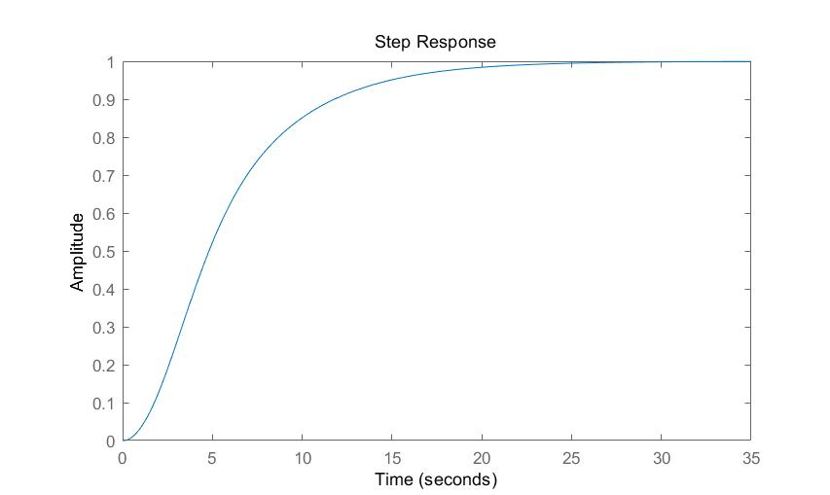

上图为时对应的单位负反馈系统的单位阶跃响应，下图为的根轨迹图，可得根轨迹分离点为，与虚轴交点为，和，使闭环系统稳定的参数的范围为或（存在一定误差）。

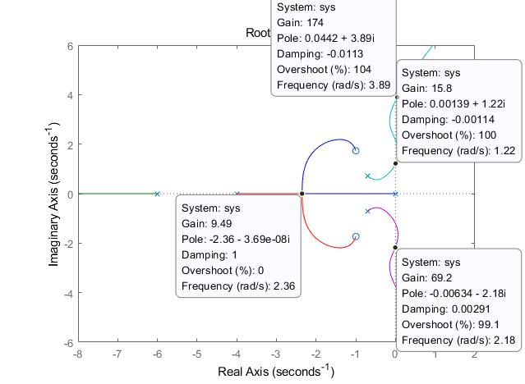

根轨迹图中各分离点及与虚轴交点在其他根轨迹上的对应关系如下：

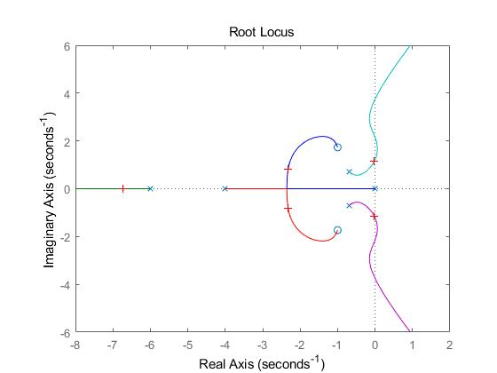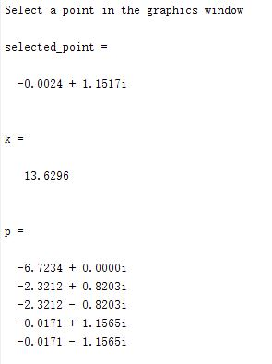

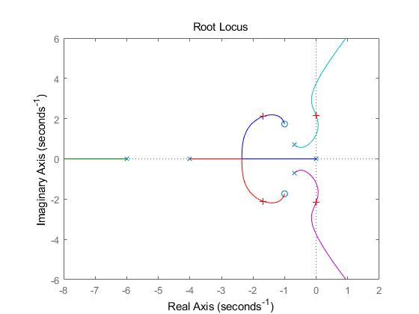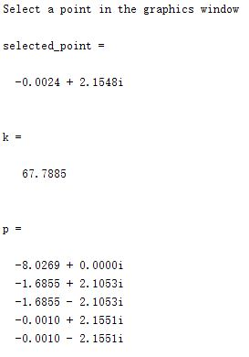

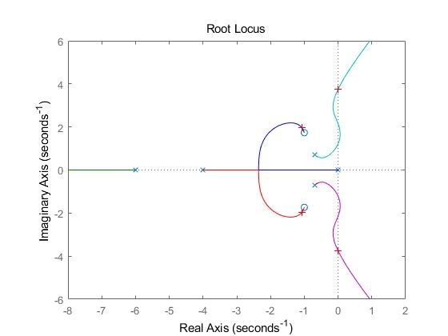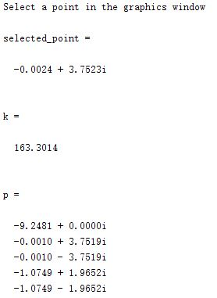

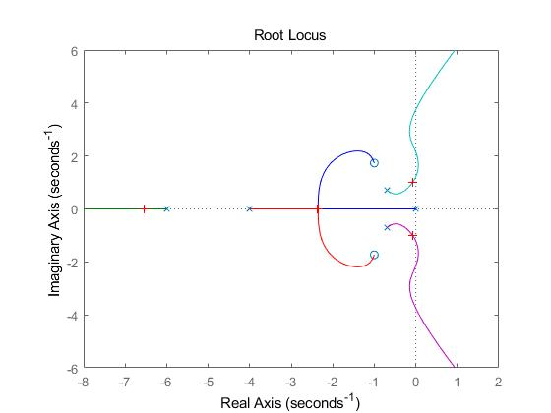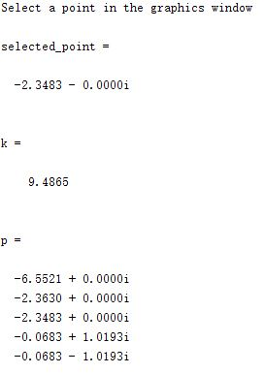

②



代码

|  |
| --- |
| num1 = [1];  den1 = conv([1, 4, 0], [1, 4, 20]);  sys1 = tf(num1, den1);  figure(3);  step(sys1/(1+sys1));  figure(4);  rlocus(sys1);  axis([-8, 2, -6, 6])  [k1, phase1] = rlocfind(sys1) |

运行结果

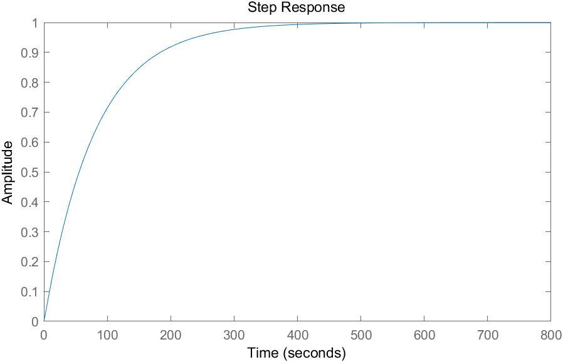

上图为时对应的单位负反馈系统的单位阶跃响应，下图为的根轨迹图，可得根轨迹分离点为和，与虚轴交点为使闭环系统稳定的参数的范围为（存在一定误差）。

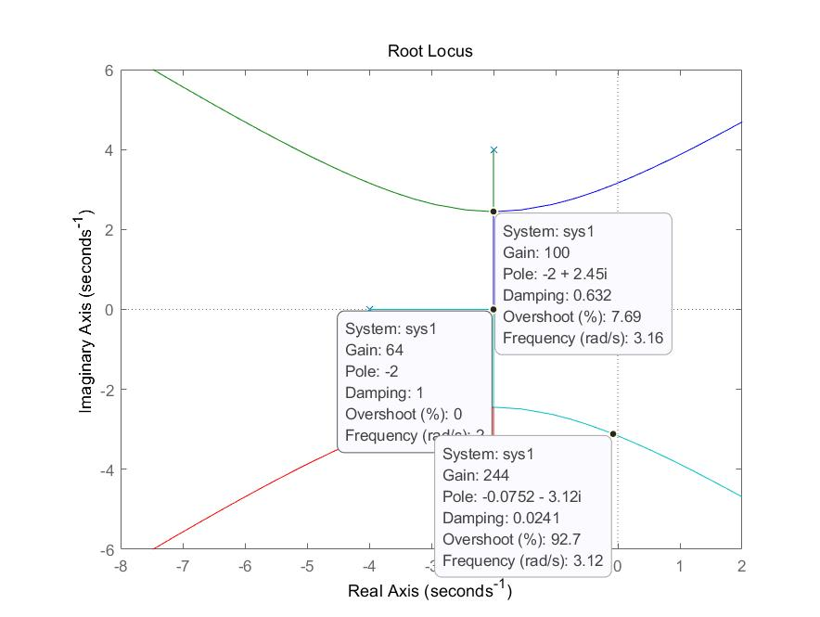

根轨迹图中各分离点及与虚轴交点在其他根轨迹上的对应关系如下：

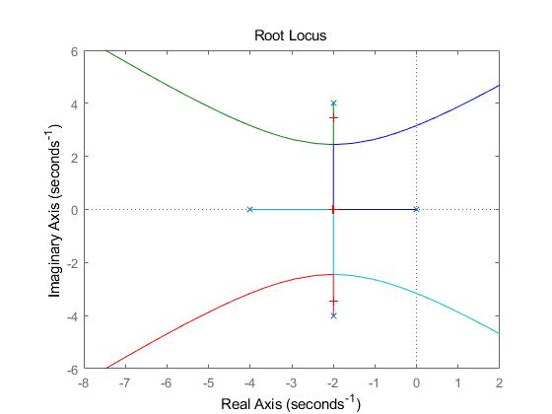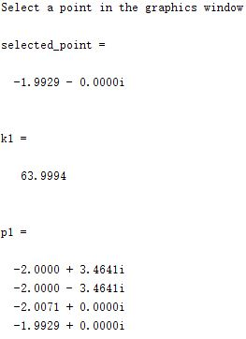

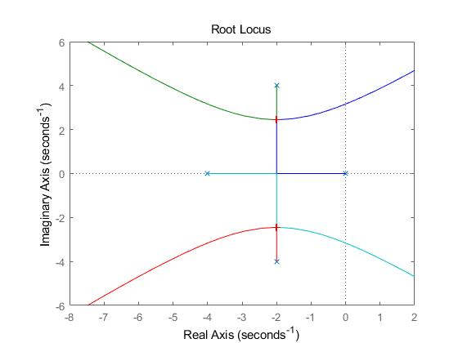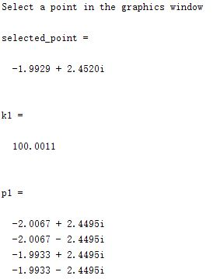

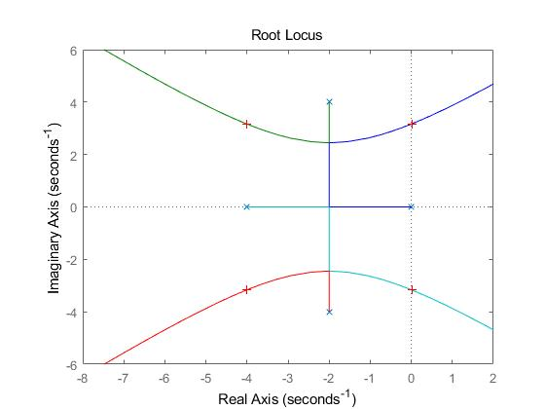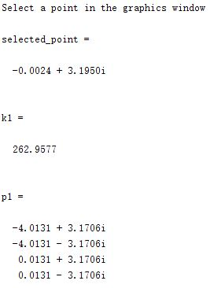

③



代码

|  |
| --- |
| num2 = [1 5 5];  den2 = conv([1, 1, 0], [1, 2, 2]);  sys2 = tf(num2, den2);  figure(4);  step(sys2/(1+sys2));  figure(5);  rlocus(sys2);  axis([-5, 2, -6, 6])  [k2, phase2] = rlocfind(sys2) |

运行结果

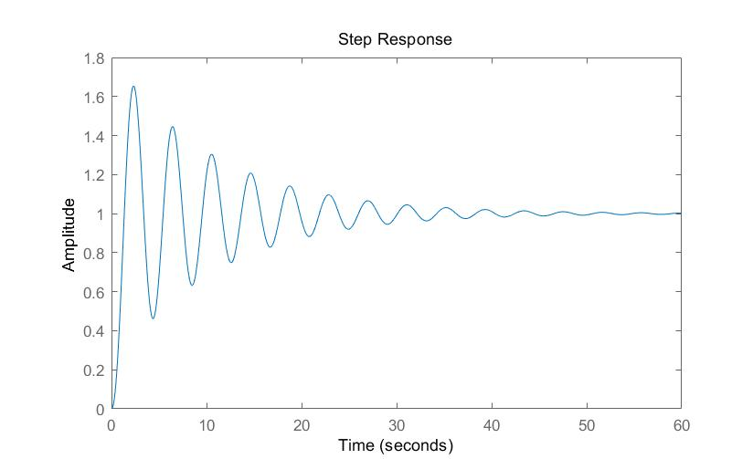

上图为时对应的单位负反馈系统的单位阶跃响应，下图为的根轨迹图，可得根轨迹分离点为和，与虚轴交点为使闭环系统稳定的参数的范围为（存在一定误差）。

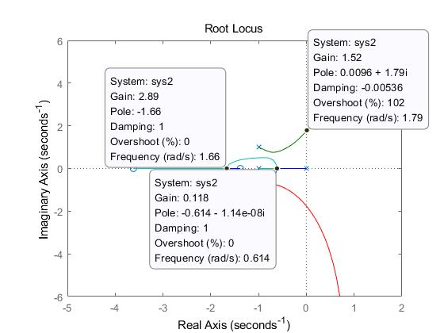

根轨迹图中各分离点及与虚轴交点在其他根轨迹上的对应关系如下：

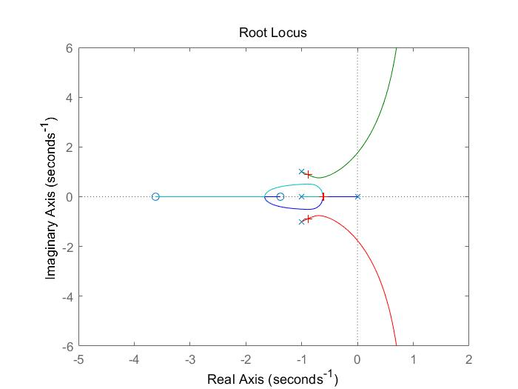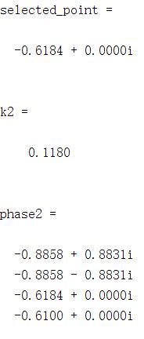

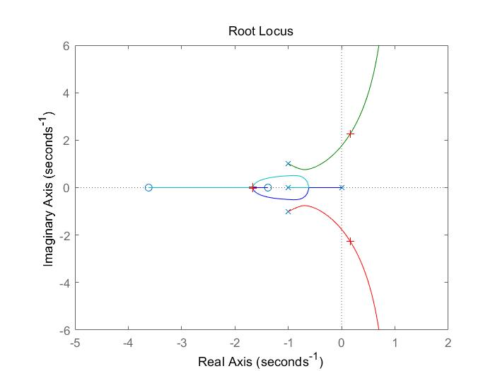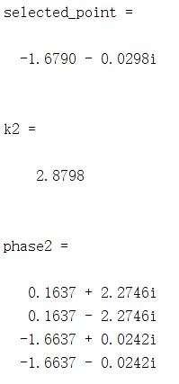

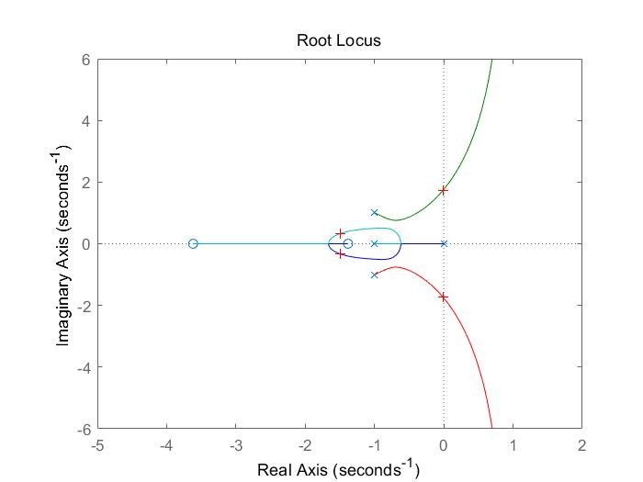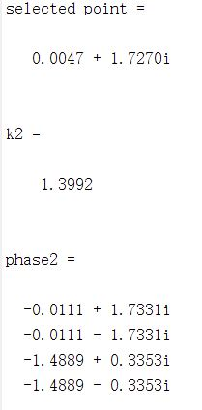

**2.对开环传递函数，和，借助等阻尼比射线，找出使闭环主导极点得阻尼比在0.3~0.8之间的某一根轨迹增益，画出在该增益下单位反馈闭环系统的阶跃响应。比较从阶跃响应上得到的超调与根轨迹信息框里的超调，进而给出简单的结论。**

①



代码

|  |
| --- |
| num = [1, 2, 4];  den = conv(conv([1, 4, 0], [1, 6]), [1, 1.4, 1]);  sys = tf(num, den);  figure(6);  rlocus(sys);  axis([-8, 2, -6, 6])  grid on;  figure(7);  step((87.5*sys)/(1+87.5*sys)); |

运行结果

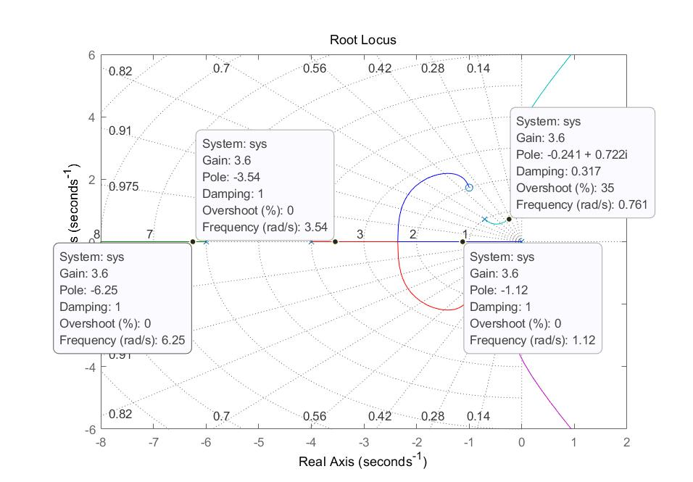

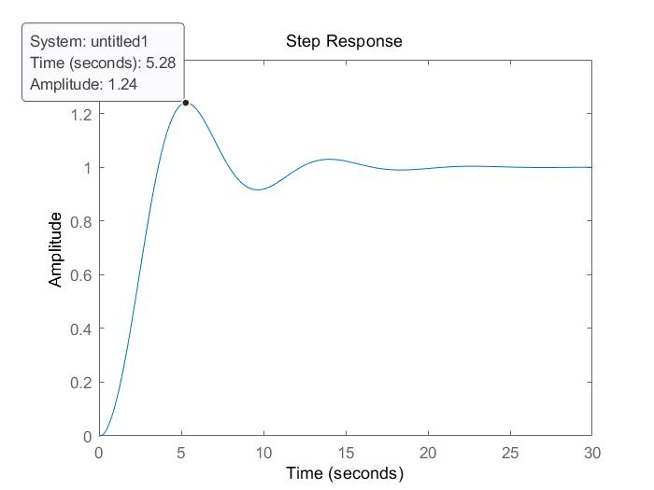

选择根轨迹增益为，此时阻尼比为，由根轨迹信息框得主导极点的超调量为，由根轨迹增益绘制系统单位阶跃响应，得此时超调量为

②



代码

|  |
| --- |
| num1 = [1];  den1 = conv([1, 4, 0], [1, 4, 20]);  sys1 = tf(num1, den1);  figure(8);  rlocus(sys1);  axis([-8, 2, -6, 6])  grid on;  figure(9);  step((124*sys1)/(1+124*sys1)); |

运行结果

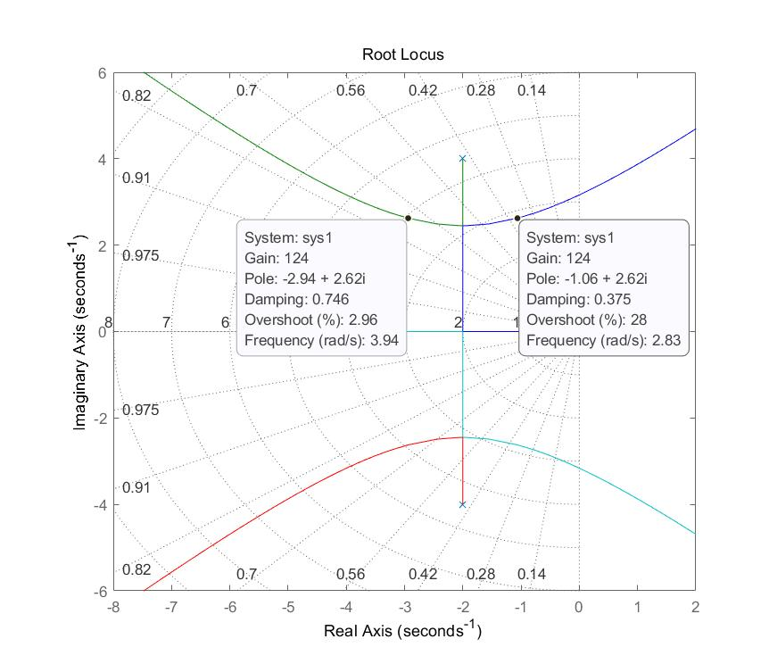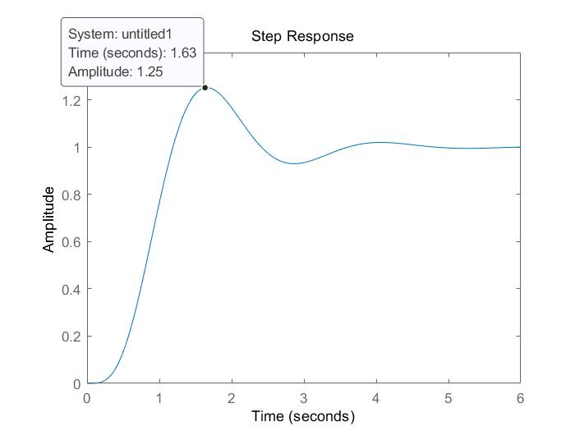

选择根轨迹增益为，此时阻尼比为，由根轨迹信息框得主导极点的超调量为，由根轨迹增益绘制系统单位阶跃响应，得此时超调量为

③



代码

|  |
| --- |
| num2 = [1 5 5];  den2 = conv([1, 1, 0], [1, 2, 2]);  sys2 = tf(num2, den2);  figure(10);  rlocus(sys2);  axis([-5, 2, -6, 6])  grid on;  figure(11);  step((0.358*sys2)/(1+0.358*sys2)); |

运行结果

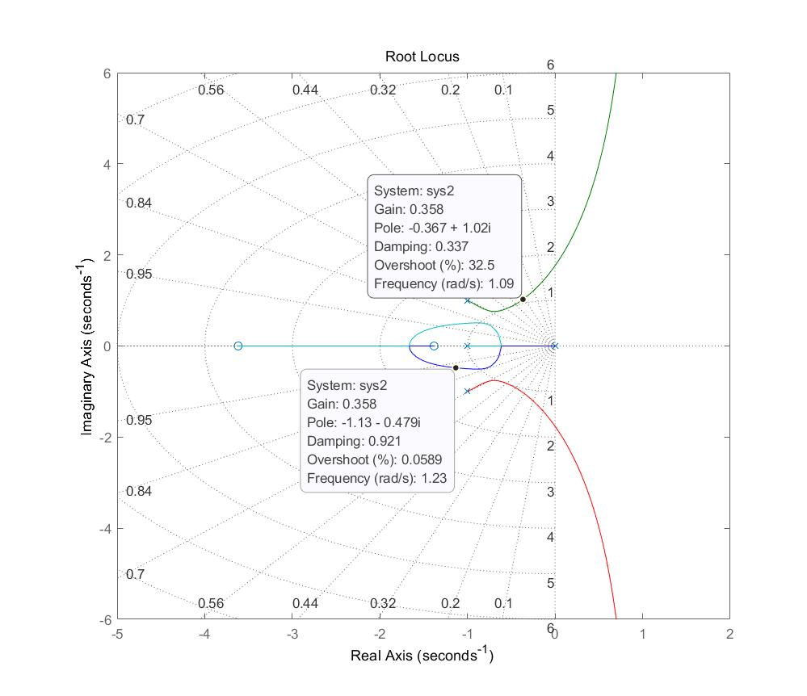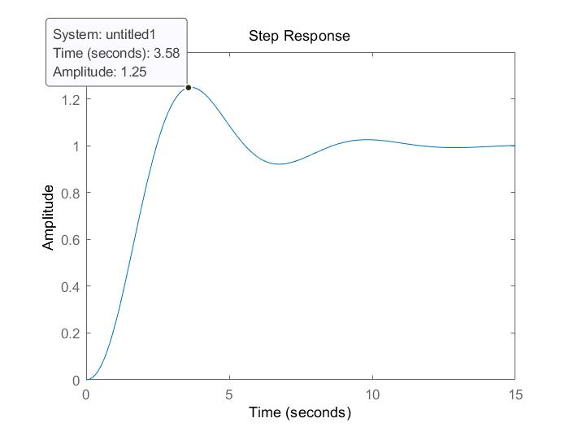

选择根轨迹增益为，此时阻尼比为，由根轨迹信息框得主导极点的超调量为，由根轨迹增益绘制系统单位阶跃响应，得此时超调量为

简单的结论：综合上面三个系统分别由阶跃响应和根轨迹信息框中获得的超调可得系统的阶跃响应超调量主要由闭环主导极点的超调量决定。

**3.对开环传递函数画出不同零点时的根轨迹，并与不含零点时的根轨迹进行比较，给出简单的结论。**



代码

|  |
| --- |
| for z1 = [-100, -10, -1, -0.1, -0.01, 0]  num3 = [1 -z1];  den3 = [1 2 2 0];  sys3 = tf(num3, den3);  figure;  rlocus(sys3);  figure;  step(sys3/(1+sys3));  end |

下图中左侧由上至下分别为没有附加零点时（时）的根轨迹，附加零点时的根轨迹，附加零点时的根轨迹，附加零点时时的根轨迹，附加零点时时的根轨迹，附加零点时时的根轨迹；右侧分别为对应的闭环系统在根轨迹增益为时的单位阶跃响应。当开环传函的零点距离虚轴越来越远时，实轴上的根轨迹越来越长（实轴上根轨迹的起点为原点，终点为该零点），同时左半平面的根轨迹逐渐与虚轴出现交点，使得部分根轨迹增益时闭环系统不再稳定。从单位阶跃响应可以得出，开环传函的零点会影响闭环系统的响应速度，稳态增益和稳定性。

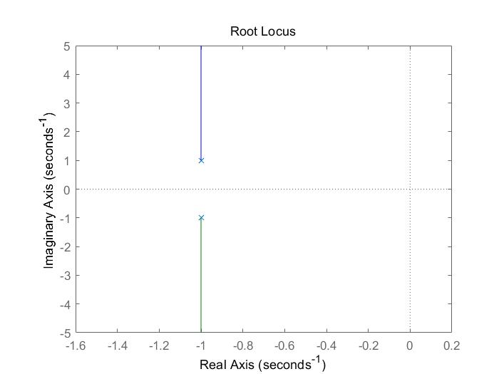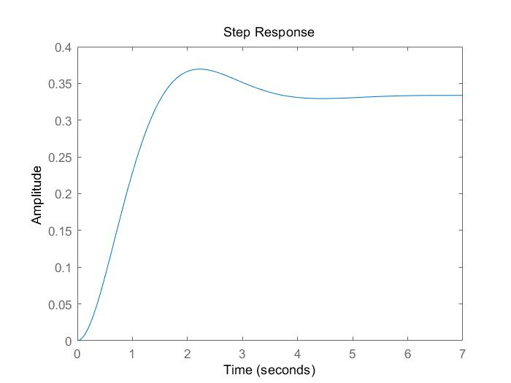

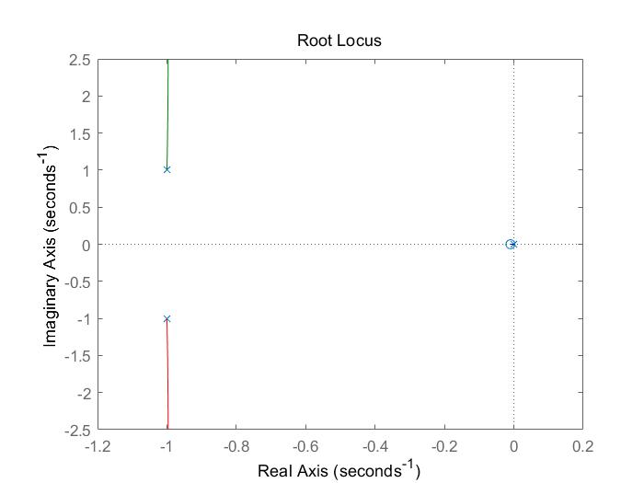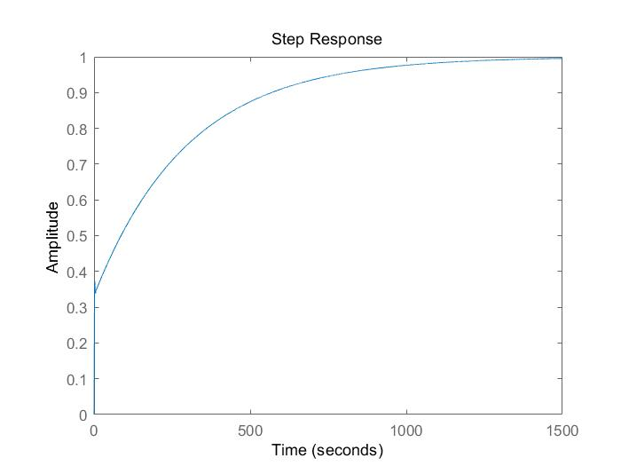

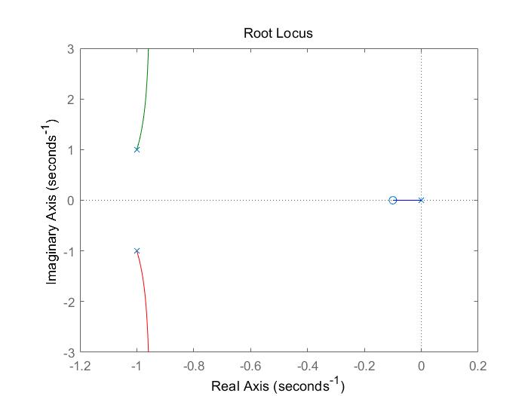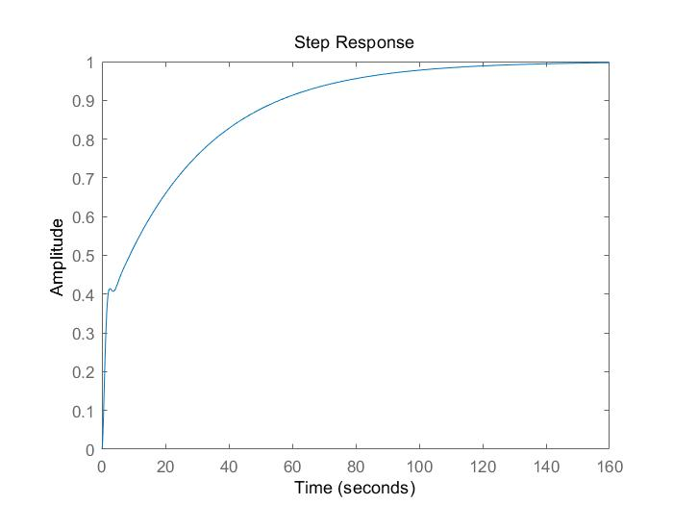

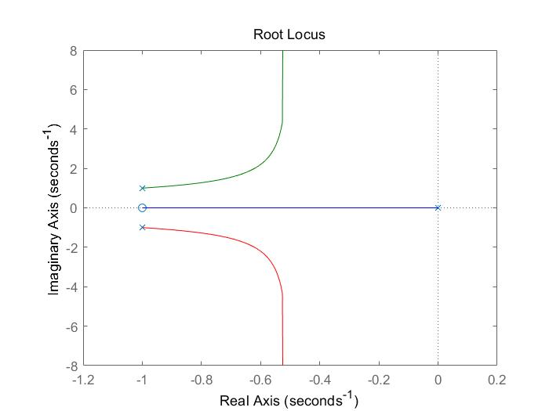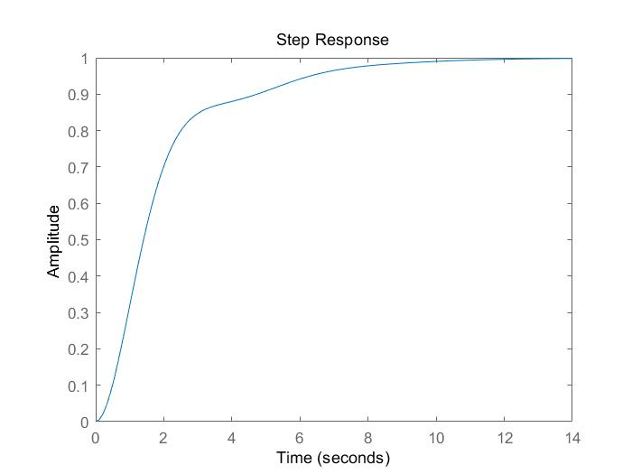

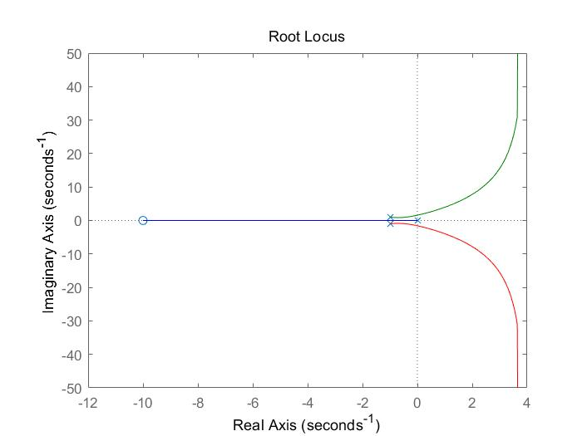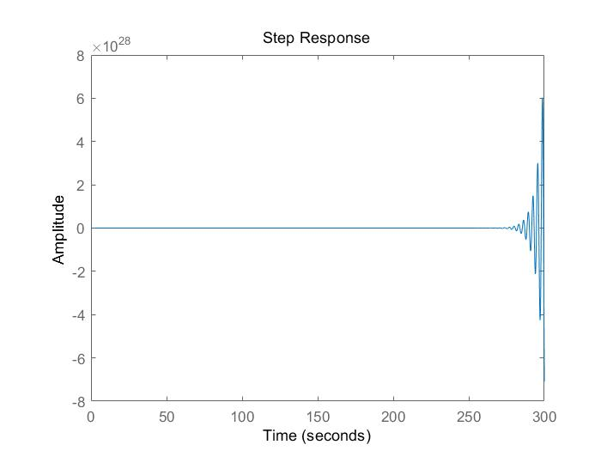

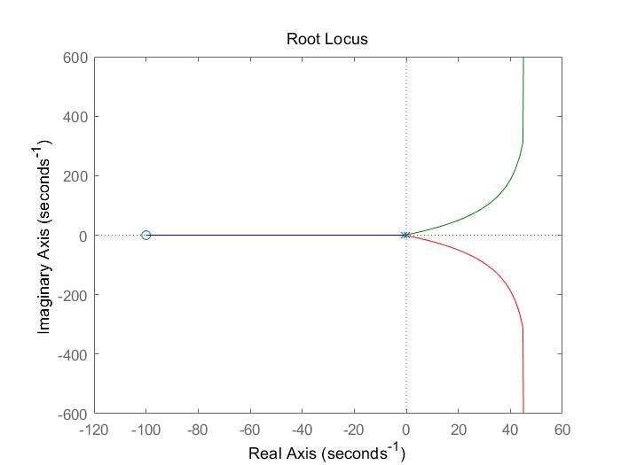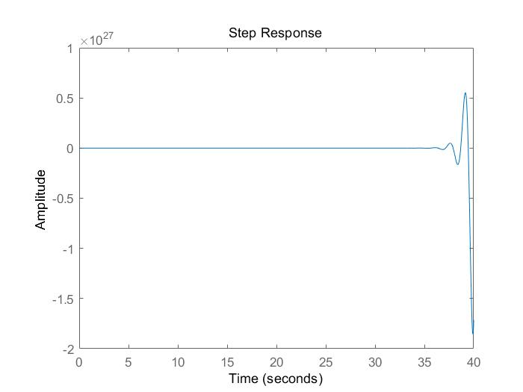

二、线性系统的频率特性分析

**1.固定****和****，在同一幅图里绘制出一阶惯性环节****和非最小相位系统的惯性环节****的Nyquist图，说明他们Nyquist图的关系。**

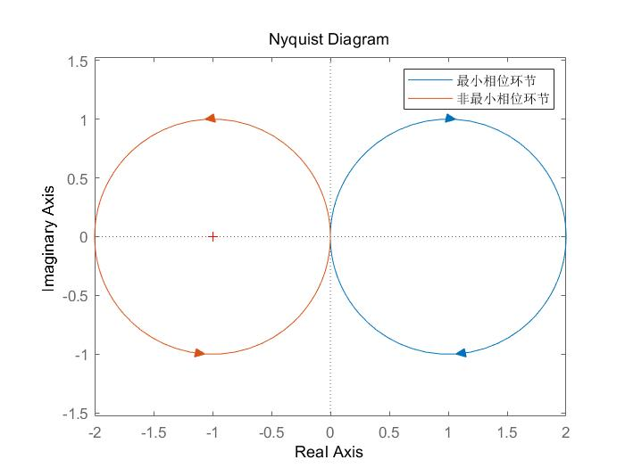

上图为一阶惯性环节的奈奎斯特图（取，）。由图像可知，最小相位环节和非最小相位环节关于虚轴对称。

**2.固定****和****，在同一幅图里绘制出一阶惯性环节****和非最小相位系统的惯性环节****的Bode图，说明他们Bode图的关系。**

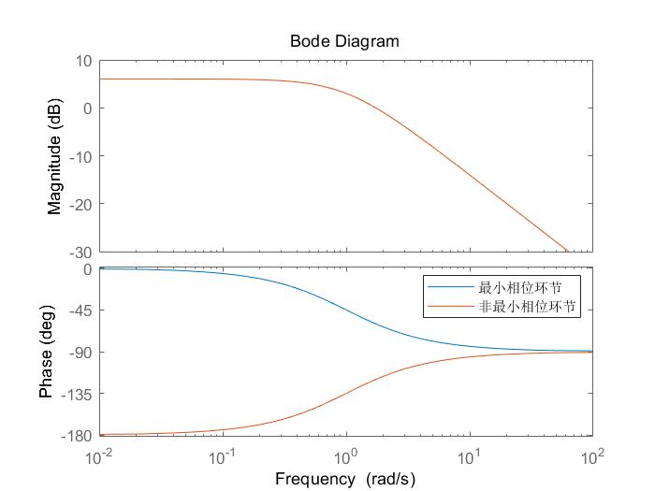

上图为一阶惯性环节的波特图（取，）。由图像可知，最小相位环节和非最小相位环节的幅频特性相同，相频特性关于对称。

**3.固定****，分别在同一幅图里绘制不同****时一阶惯性环节****的Nyquist图和Bode图，分析****的变化对Nyquist曲线和Bode图的影响。**

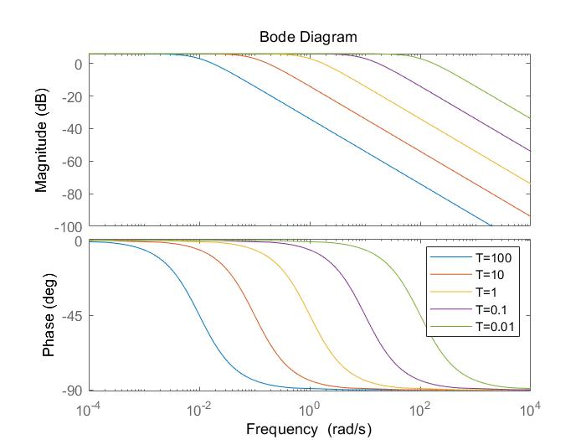

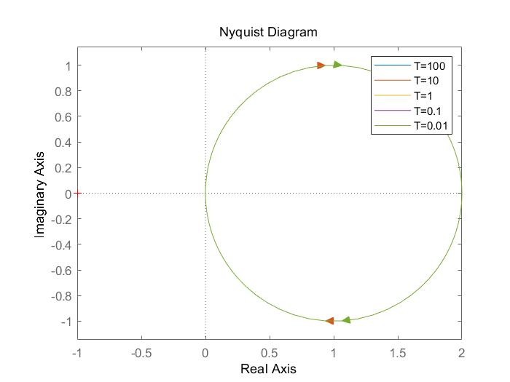

上图分别为时的波特图和奈奎斯特图（固定）。由上图可知，固定时，的变化对奈奎斯特图没有影响，而增大时波特图的幅频特性和相频特性向左平移。

**4.固定****，分别在同一幅图里绘制不同****时一阶惯性环节****的Nyquist图和Bode图，分析****的变化对Nyquist曲线和Bode图的影响。**

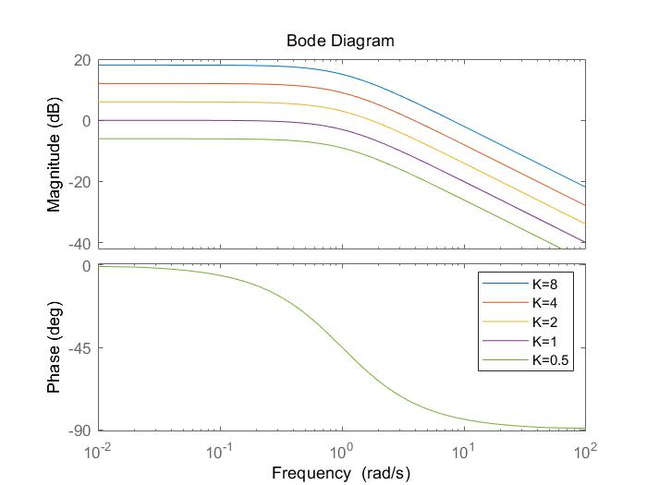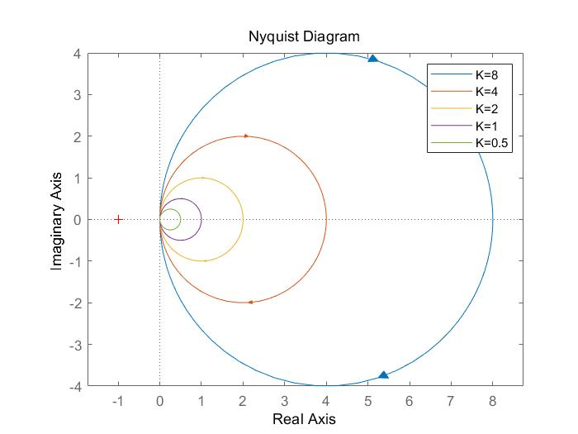

上图分别为时的波特图（左侧）和奈奎斯特图（右侧）（固定）。由上图可知，固定时，增大时奈奎斯特图半径变大，圆心向右平移，且始终保证图像的左顶点与原点重合；增大波特图相频特性不变，幅频特性增大。

**5.固定****，分别在同一幅图中绘制不同阻尼比时二阶振荡环节****的奈奎斯特图和波特图，分析阻尼比的变化对奈奎斯特图和波特图的影响。**

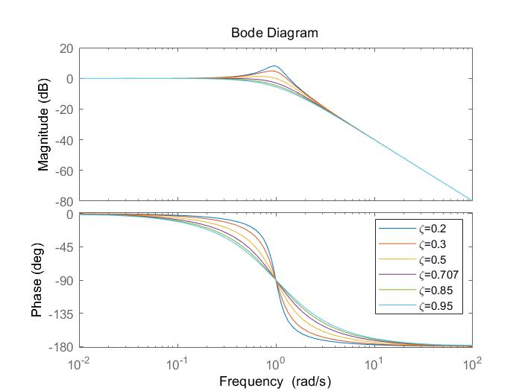

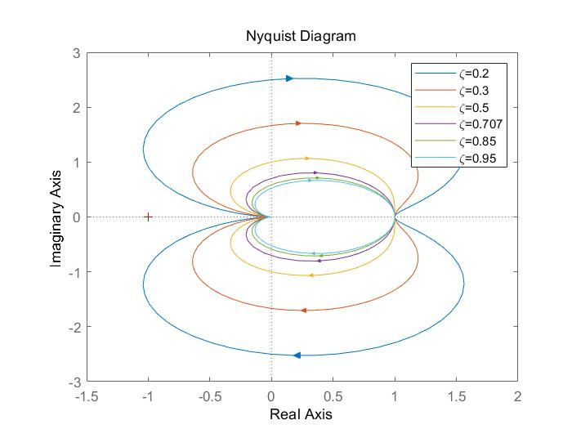

由上图可知，当阻尼比变大时幅频特性逐渐出现谐振现象，并且随阻尼比变大写真放大倍数增大；相频特性随阻尼比变大而变化越来越剧烈；奈奎斯特图随阻尼比增加而变小。

**6.阻尼比固定，分别在同一幅图中绘制不同时间常数时****的奈奎斯特图和波特图，分析时间常数****的变化对奈奎斯特图和波特图的影响。**

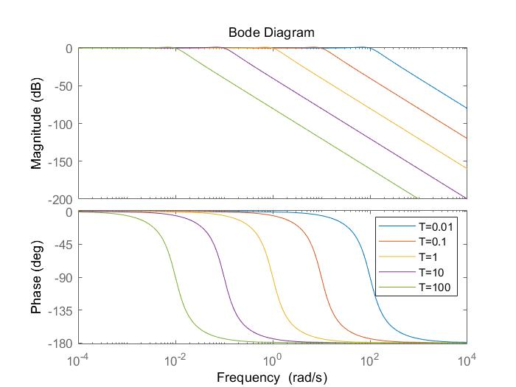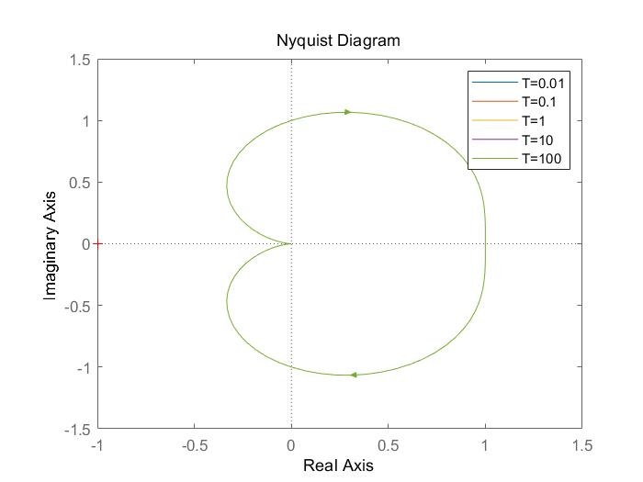

由上图可知，当时间常数增大时波特图幅频特性和相频特性向左平移，奈奎斯特图不变。

**7.****固定，分别在同一幅图绘制不同时间常数时****的奈奎斯特图和波特图，分析时间常数对奈奎斯特图和波特图的影响。**

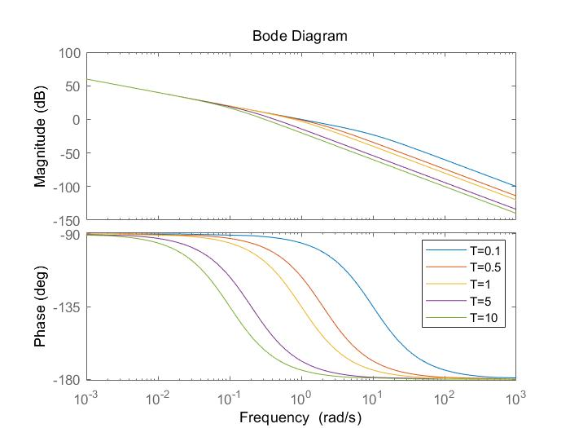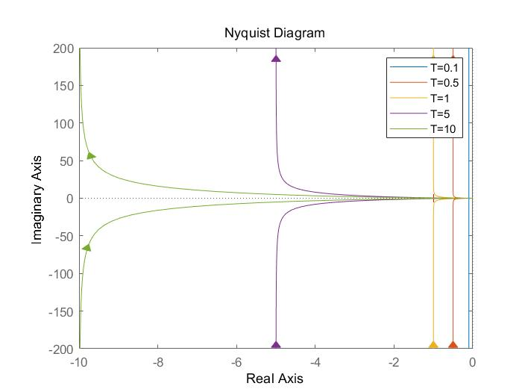

由上图可知，当时间常数增大时幅频特性的高频部分向左平移低频部分不改变，时间常数增大时相频特性向左平移，时间常数增大时奈奎斯特图的渐近线向左平移。

**8.****固定，分别在同一幅图绘制不同增益时****的奈奎斯特图和波特图，分析增益对奈奎斯特图和波特图的影响。**

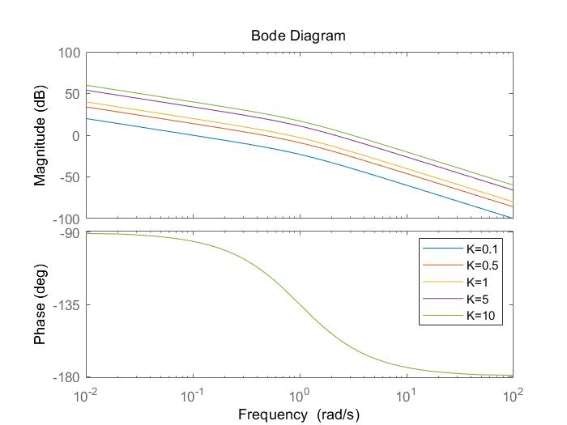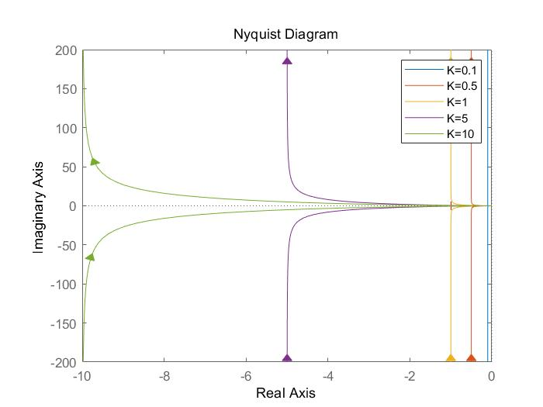

由上图可知，当增益增大时幅频特性向右平移，相频特性不改变，奈奎斯特图中的渐近线向左平移。

**9.固定****和****，分别在同一幅图中绘制不同****时****的奈奎斯特图和波特图；固定****和****，分别在同一幅图中绘制不同****时****的奈奎斯特图和波特图。分析****和****的变化对奈奎斯特图曲线和波特图的影响，并分析单位反馈闭环系统的稳定性。特别注意****这一分界点。**

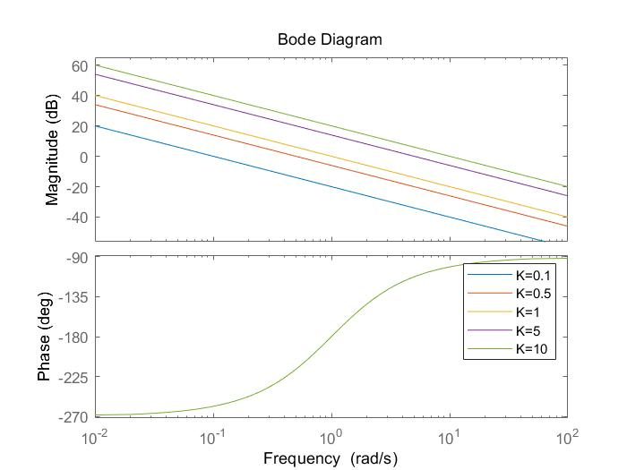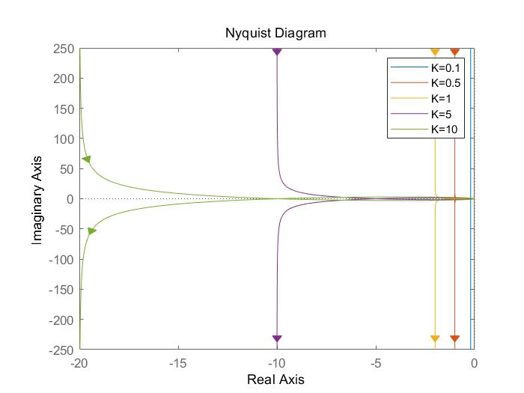

由上图可知，当增益增大时，波特图的幅频特性向右平移，相频特性不改变；奈奎斯特图的渐近线向左平移。

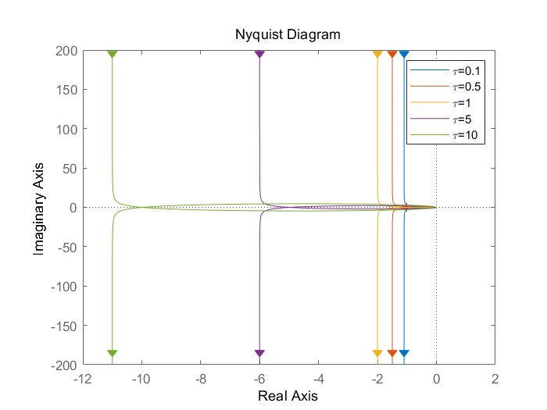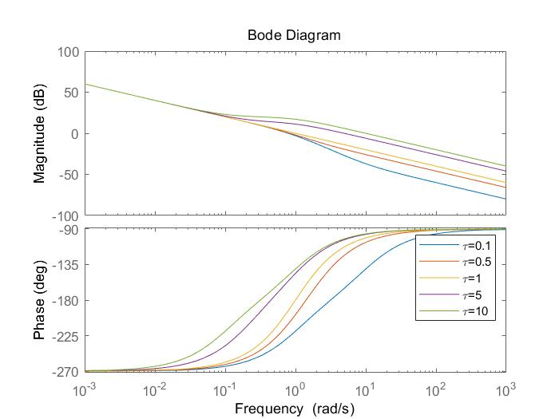

由上图可知，当分母非最小相位的惯性环节的时间常数增大时波特图的幅频特性低频部分不改变，高频部分向右平移，相频特性向左平移；奈奎斯特图中，时间常数增大图像的渐近线向左平移。由开环传函可得，单位负反馈闭环系统的特征方程为，由Routh判据可得，当时闭环系统稳定，当时闭环系统临界稳定，当时闭环系统不稳定。

**10.固定****，在****的条件下，分别在同一幅图中绘制不同****时****的奈奎斯特图和波特图，分析****的变化对奈奎斯特图和波特图的影响。**

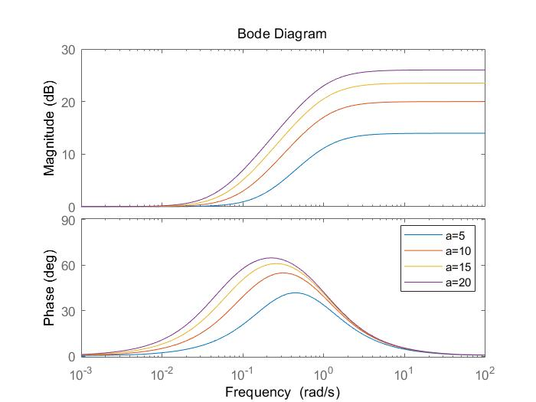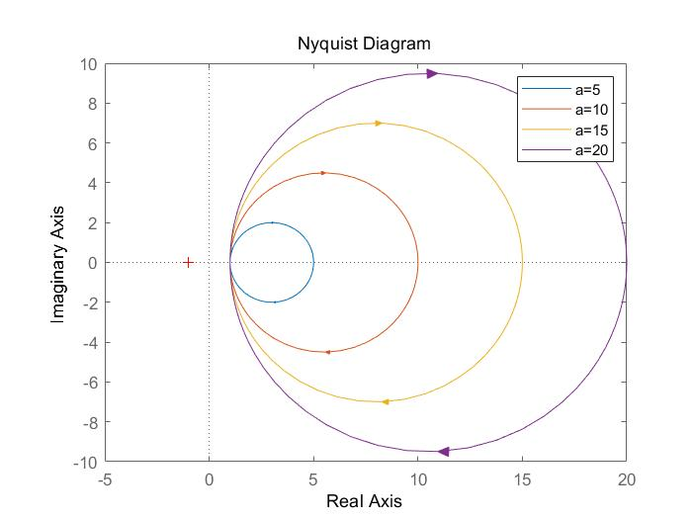

由上图可知，当时，a增大幅频特性低频部分没有变化，高频部分向上平移，相频特性变化幅度增大，奈奎斯特图图像变大。

**11.固定****，在****的条件下，分别在同一幅图中绘制不同****时****的奈奎斯特图和波特图，分析****的变化对奈奎斯特图和波特图的影响。**

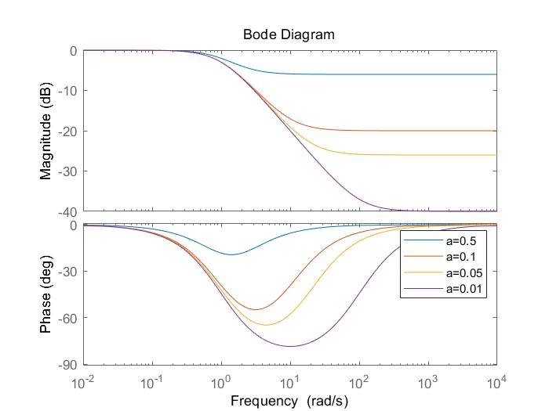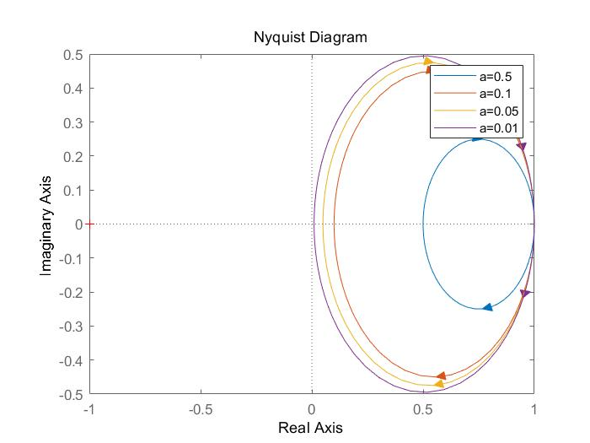

由上图可知，当时，a减小时幅频特性中低频部分不改变，高频部分向下平移，相频特性变化幅度变大；奈奎斯特图图像变小。

**12.分别在同一幅图画出不同****时****的奈奎斯特图和波特图，分析****的变化对奈奎斯特图和波特图的影响。借助奈奎斯特图，试着确定使单位反馈闭环系统稳定的****的范围。**

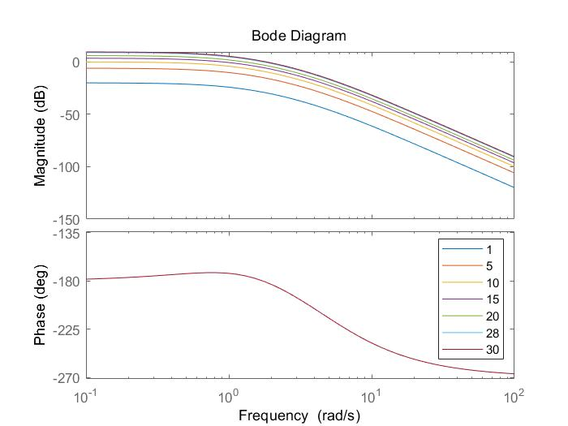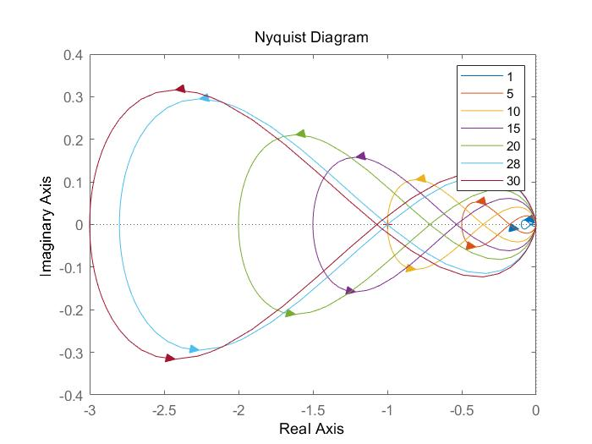

由上图可知，当增益增大时，奈奎斯特图图像变大，波特图幅频特性向上平移，相频特性不改变；由奈奎斯特稳定判据可得，当时闭环系统在右半平面的极点个数为（图中为时的奈奎斯特图，此处的为时计算）此时闭环系统不稳定，当时，闭环系统在右半平面的极点个数为，此时闭环系统稳定。

代码

|  |
| --- |
| 自控上机2  **根轨迹增益**  % G  num = [1, 2, 4];  den = conv(conv([1, 4, 0], [1, 6]), [1, 1.4, 1]);  sys = tf(num, den);  figure(1);  step(sys/(1+sys));  figure(2);  rlocus(sys);  axis([-8, 2, -6, 6])  [k, phase] = rlocfind(sys)  % G1  num1 = [1];  den1 = conv([1, 4, 0], [1, 4, 20]);  sys1 = tf(num1, den1);  figure(3);  step(sys1/(1+sys1));  figure(4);  rlocus(sys1);  axis([-8, 2, -6, 6])  [k1, phase1] = rlocfind(sys1)  % G2  num2 = [1 5 5];  den2 = conv([1, 1, 0], [1, 2, 2]);  sys2 = tf(num2, den2);  figure(4);  step(sys2/(1+sys2));  figure(5);  rlocus(sys2);  axis([-5, 2, -6, 6])  [k2, phase2] = rlocfind(sys2)  **等阻尼比射线**  % G  num = [1, 2, 4];  den = conv(conv([1, 4, 0], [1, 6]), [1, 1.4, 1]);  sys = tf(num, den);  figure(6);  rlocus(sys);  axis([-8, 2, -6, 6])  grid on;  figure(7);  step((3.6*sys)/(1+3.6*sys));  % G1  figure(8);  rlocus(sys1);  axis([-8, 2, -6, 6])  grid on;  figure(9);  step((124*sys1)/(1+124*sys1));  % G2  figure(10);  rlocus(sys2);  axis([-5, 2, -6, 6])  grid on;  figure(11);  step((0.358*sys2)/(1+0.358*sys2));  **零点对根轨迹的影响**  % G3  for z1 = [-100, -10, -1, -0.1, -0.01, 0]  num3 = [1 -z1];  den3 = [1 2 2 0];  sys3 = tf(num3, den3);  figure;  rlocus(sys3);  figure;  step(sys3/(1+sys3));  end  **惯性环节频率分析**  num_i = [2];  den_i = [1 1];  den_i_nmp = [1 -1];  sys_i = tf(num_i, den_i);  sys_i_nmp = tf(num_i, den_i_nmp);  figure; hold on;  nyquist(sys_i); nyquist(sys_i_nmp);  axis equal; hold off;  legend(["最小相位环节" "非最小相位环节"])  figure; hold on;  bode(sys_i); bode(sys_i_nmp);  hold off;  legend(["最小相位环节" "非最小相位环节"])  % T的影响  figure; hold on;  for T = [100, 10, 1, 0.1, 0.01]  num_i = [2];  den_i = [T 1];  sys_i = tf(num_i, den_i);  bode(sys_i)  end  hold off;  legend(["T=100" "T=10" "T=1" "T=0.1" "T=0.01"])  figure; hold on;  for T = [100, 10, 1, 0.1, 0.01]  num_i = [2];  den_i = [T 1];  sys_i = tf(num_i, den_i);  nyquist(sys_i); axis equal;  end  hold off;  legend(["T=100" "T=10" "T=1" "T=0.1" "T=0.01"])  % K的影响  figure; hold on;  for K = [8, 4, 2, 1, 0.5]  num_i = [K];  den_i = [1 1];  sys_i = tf(num_i, den_i);  nyquist(sys_i); axis equal;  end  hold off;  legend(["K=8" "K=4" "K=2" "K=1" "K=0.5"])  figure; hold on;  for K = [8, 4, 2, 1, 0.5]  num_i = [K];  den_i = [1 1];  sys_i = tf(num_i, den_i);  bode(sys_i);  end  hold off;  legend(["K=8" "K=4" "K=2" "K=1" "K=0.5"]);  **二阶振荡环节频率分析**  % T 固定  T = 1;  num_s = [1];  figure; hold on;  for zeta = [0.2, 0.3, 0.5, 0.707, 0.85, 0.95]  den_s = [T^2 2*T*zeta 1];  sys_s = tf(num_s, den_s);  nyquist(sys_s);  end  hold off  legend(["\zeta=0.2" "\zeta=0.3" "\zeta=0.5" "\zeta=0.707" "\zeta=0.85" "\zeta=0.95"], "Interpreter","tex");  figure; hold on;  for zeta = [0.2, 0.3, 0.5, 0.707, 0.85, 0.95]  den_s = [T^2 2*T*zeta 1];  sys_s = tf(num_s, den_s);  bode(sys_s);  end  hold off  legend(["\zeta=0.2" "\zeta=0.3" "\zeta=0.5" "\zeta=0.707" "\zeta=0.85" "\zeta=0.95"], "Interpreter","tex");  % zeta 固定  figure; hold on;  zeta = 0.5;  for T = [0.01, 0.1, 1, 10, 100]  den_s = [T^2 2*T*zeta 1];  sys_s = tf(num_s, den_s);  nyquist(sys_s);  end  hold off  legend(["T=0.01" "T=0.1" "T=1" "T=10" "T=100"]);  figure; hold on;  zeta = 0.5;  for T = [0.01, 0.1, 1, 10, 100]  den_s = [T^2 2*T*zeta 1];  sys_s = tf(num_s, den_s);  bode(sys_s);  end  hold off  legend(["T=0.01" "T=0.1" "T=1" "T=10" "T=100"]);  **一型系统分析**  % T固定  K = 1;  T = 1;  figure; hold on;  for K = [0.1, 0.5, 1, 5, 10]  den_s = [T 1 0];  num_s = [K];  sys_s = tf(num_s, den_s);  nyquist(sys_s);  end  hold off;  legend(["K=0.1" "K=0.5" "K=1" "K=5" "K=10"])  figure; hold on;  for K = [0.1, 0.5, 1, 5, 10]  den_s = [T 1 0];  num_s = [K];  sys_s = tf(num_s, den_s);  bode(sys_s);  end  hold off;  legend(["K=0.1" "K=0.5" "K=1" "K=5" "K=10"])  % K固定  K=1;  figure; hold on;  for T = [0.1, 0.5, 1, 5, 10]  den_s = [T 1 0];  num_s = [K];  sys_s = tf(num_s, den_s);  nyquist(sys_s);  end  hold off;  legend(["T=0.1" "T=0.5" "T=1" "T=5" "T=10"])  figure; hold on;  for T = [0.1, 0.5, 1, 5, 10]  den_s = [T 1 0];  num_s = [K];  sys_s = tf(num_s, den_s);  bode(sys_s);  end  hold off;  legend(["T=0.1" "T=0.5" "T=1" "T=5" "T=10"])  **非最小相位系统**  % 固定T和tau  T = 1;  tau = 1;  figure; hold on;  for K = [0.1 0.5 1 5 10]  num = K*[tau 1];  den = [T -1 0];  sys = tf(num, den);  nyquist(sys);  end  hold off;  legend(["K=0.1" "K=0.5" "K=1" "K=5" "K=10"]);  figure; hold on;  for K = [0.1 0.5 1 5 10]  num = K*[tau 1];  den = [T -1 0];  sys = tf(num, den);  bode(sys);  end  hold off;  legend(["K=0.1" "K=0.5" "K=1" "K=5" "K=10"]);  % 固定K和T  T = 1;  K = 1;  figure; hold on;  for tau = [0.1 0.5 1 5 10]  num = K*[tau 1];  den = [T -1 0];  sys = tf(num, den);  nyquist(sys);  end  hold off;  legend(["\tau=0.1" "\tau=0.5" "\tau=1" "\tau=5" "\tau=10"]);  figure; hold on;  for tau = [0.1 0.5 1 5 10]  num = K*[tau 1];  den = [T -1 0];  sys = tf(num, den);  bode(sys);  end  hold off;  legend(["\tau=0.1" "\tau=0.5" "\tau=1" "\tau=5" "\tau=10"]);  **a的影响**  % a>1  T = 1;  figure; hold on;  for a = [5 10 15 20]  num = [a*T 1];  den = [T 1];  sys = tf(num, den);  bode(sys);  end  hold off;  legend(["a=5" "a=10" "a=15" "a=20"]);  figure; hold on;  for a = [5 10 15 20]  num = [a*T 1];  den = [T 1];  sys = tf(num, den);  nyquist(sys);  end  hold off;  legend(["a=5" "a=10" "a=15" "a=20"]);  % a<1  T = 1;  figure; hold on;  for a = [0.5 0.1 0.05 0.01]  num = [a*T 1];  den = [T 1];  sys = tf(num, den);  bode(sys);  end  hold off;  legend(["a=0.5" "a=0.1" "a=0.05" "a=0.01"]);  figure; hold on;  for a = [0.5 0.1 0.05 0.01]  num = [a*T 1];  den = [T 1];  sys = tf(num, den);  nyquist(sys);  end  hold off;  legend(["a=0.5" "a=0.1" "a=0.05" "a=0.01"]);  **最后一个**  figure; hold on;  for K = [1 5 10 15 20 28 30]  num = [K];  den = [1 6 3 -10];  sys = tf(num, den);  bode(sys);  end  hold off;  legend(["1" "5" "10" "15" "20" "28" "30"]);  figure; hold on;  for K = [1 5 10 15 20 28 30]  num = [K];  den = [1 6 3 -10];  sys = tf(num, den);  nyquist(sys);  end  hold off;  legend(["1" "5" "10" "15" "20" "28" "30"]); |